**Arreglo de vidrio**

**Edificio - Sistemas**

1) Fecha Trabajo: 2025-01-06 - 2025-01-07

**Descripción:**

en el 5to piso aula 401 Se realiza el retiro de vidrio rotó, se instala dos soportes de aluminio para reforzar, y se coloca tabla triple para que no ingrese agua, y porque no tenemos vidrio de 6 mm bronce.,

**Materiales:**

2 triple de 9 mm
2 soportes de aluminio para vidro
Tornillos y l de alumini

**Fotografías:**

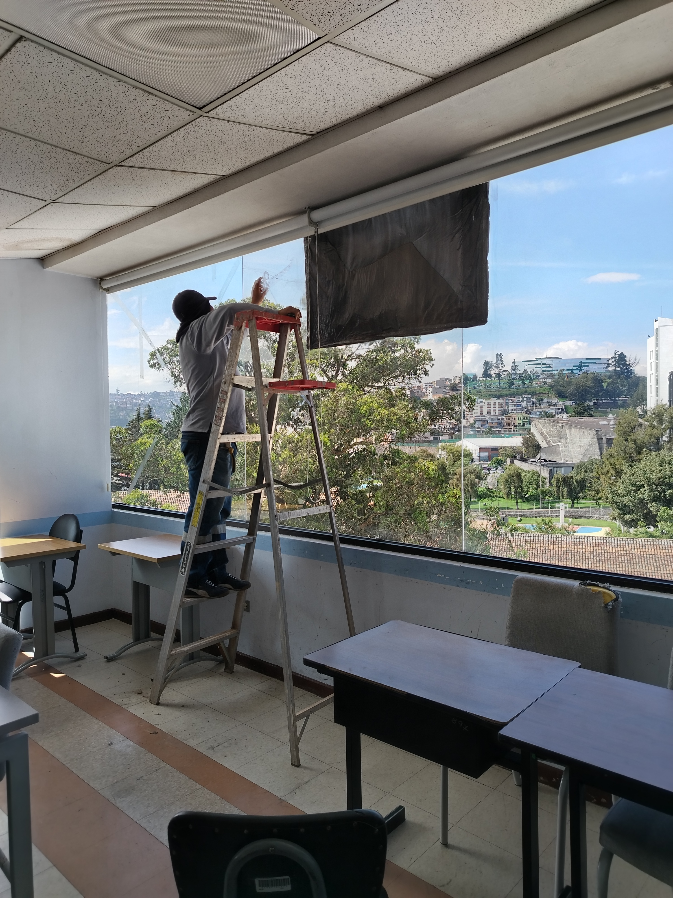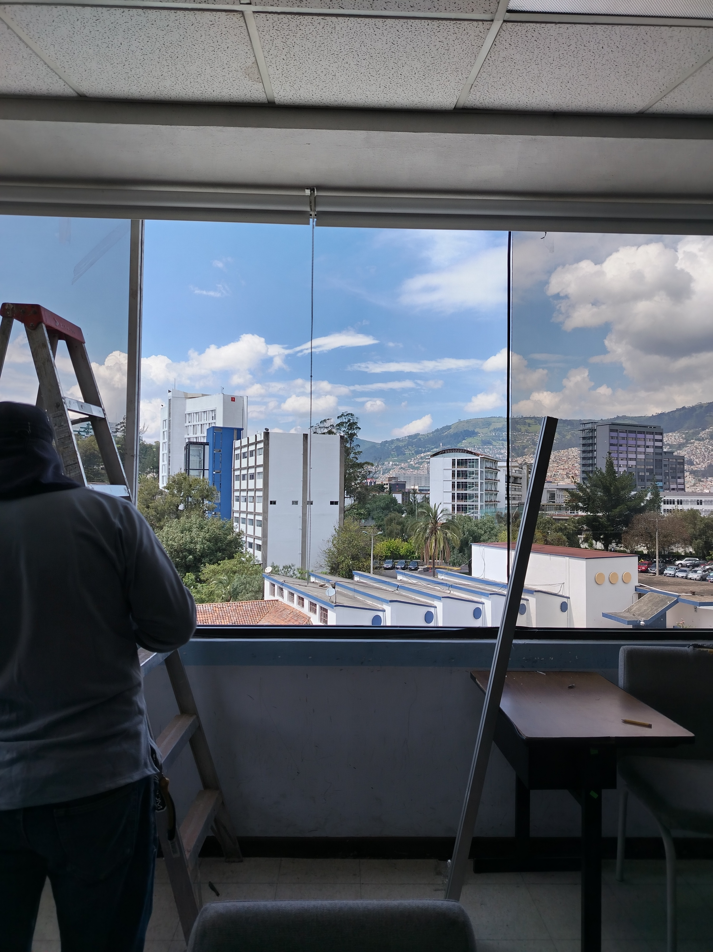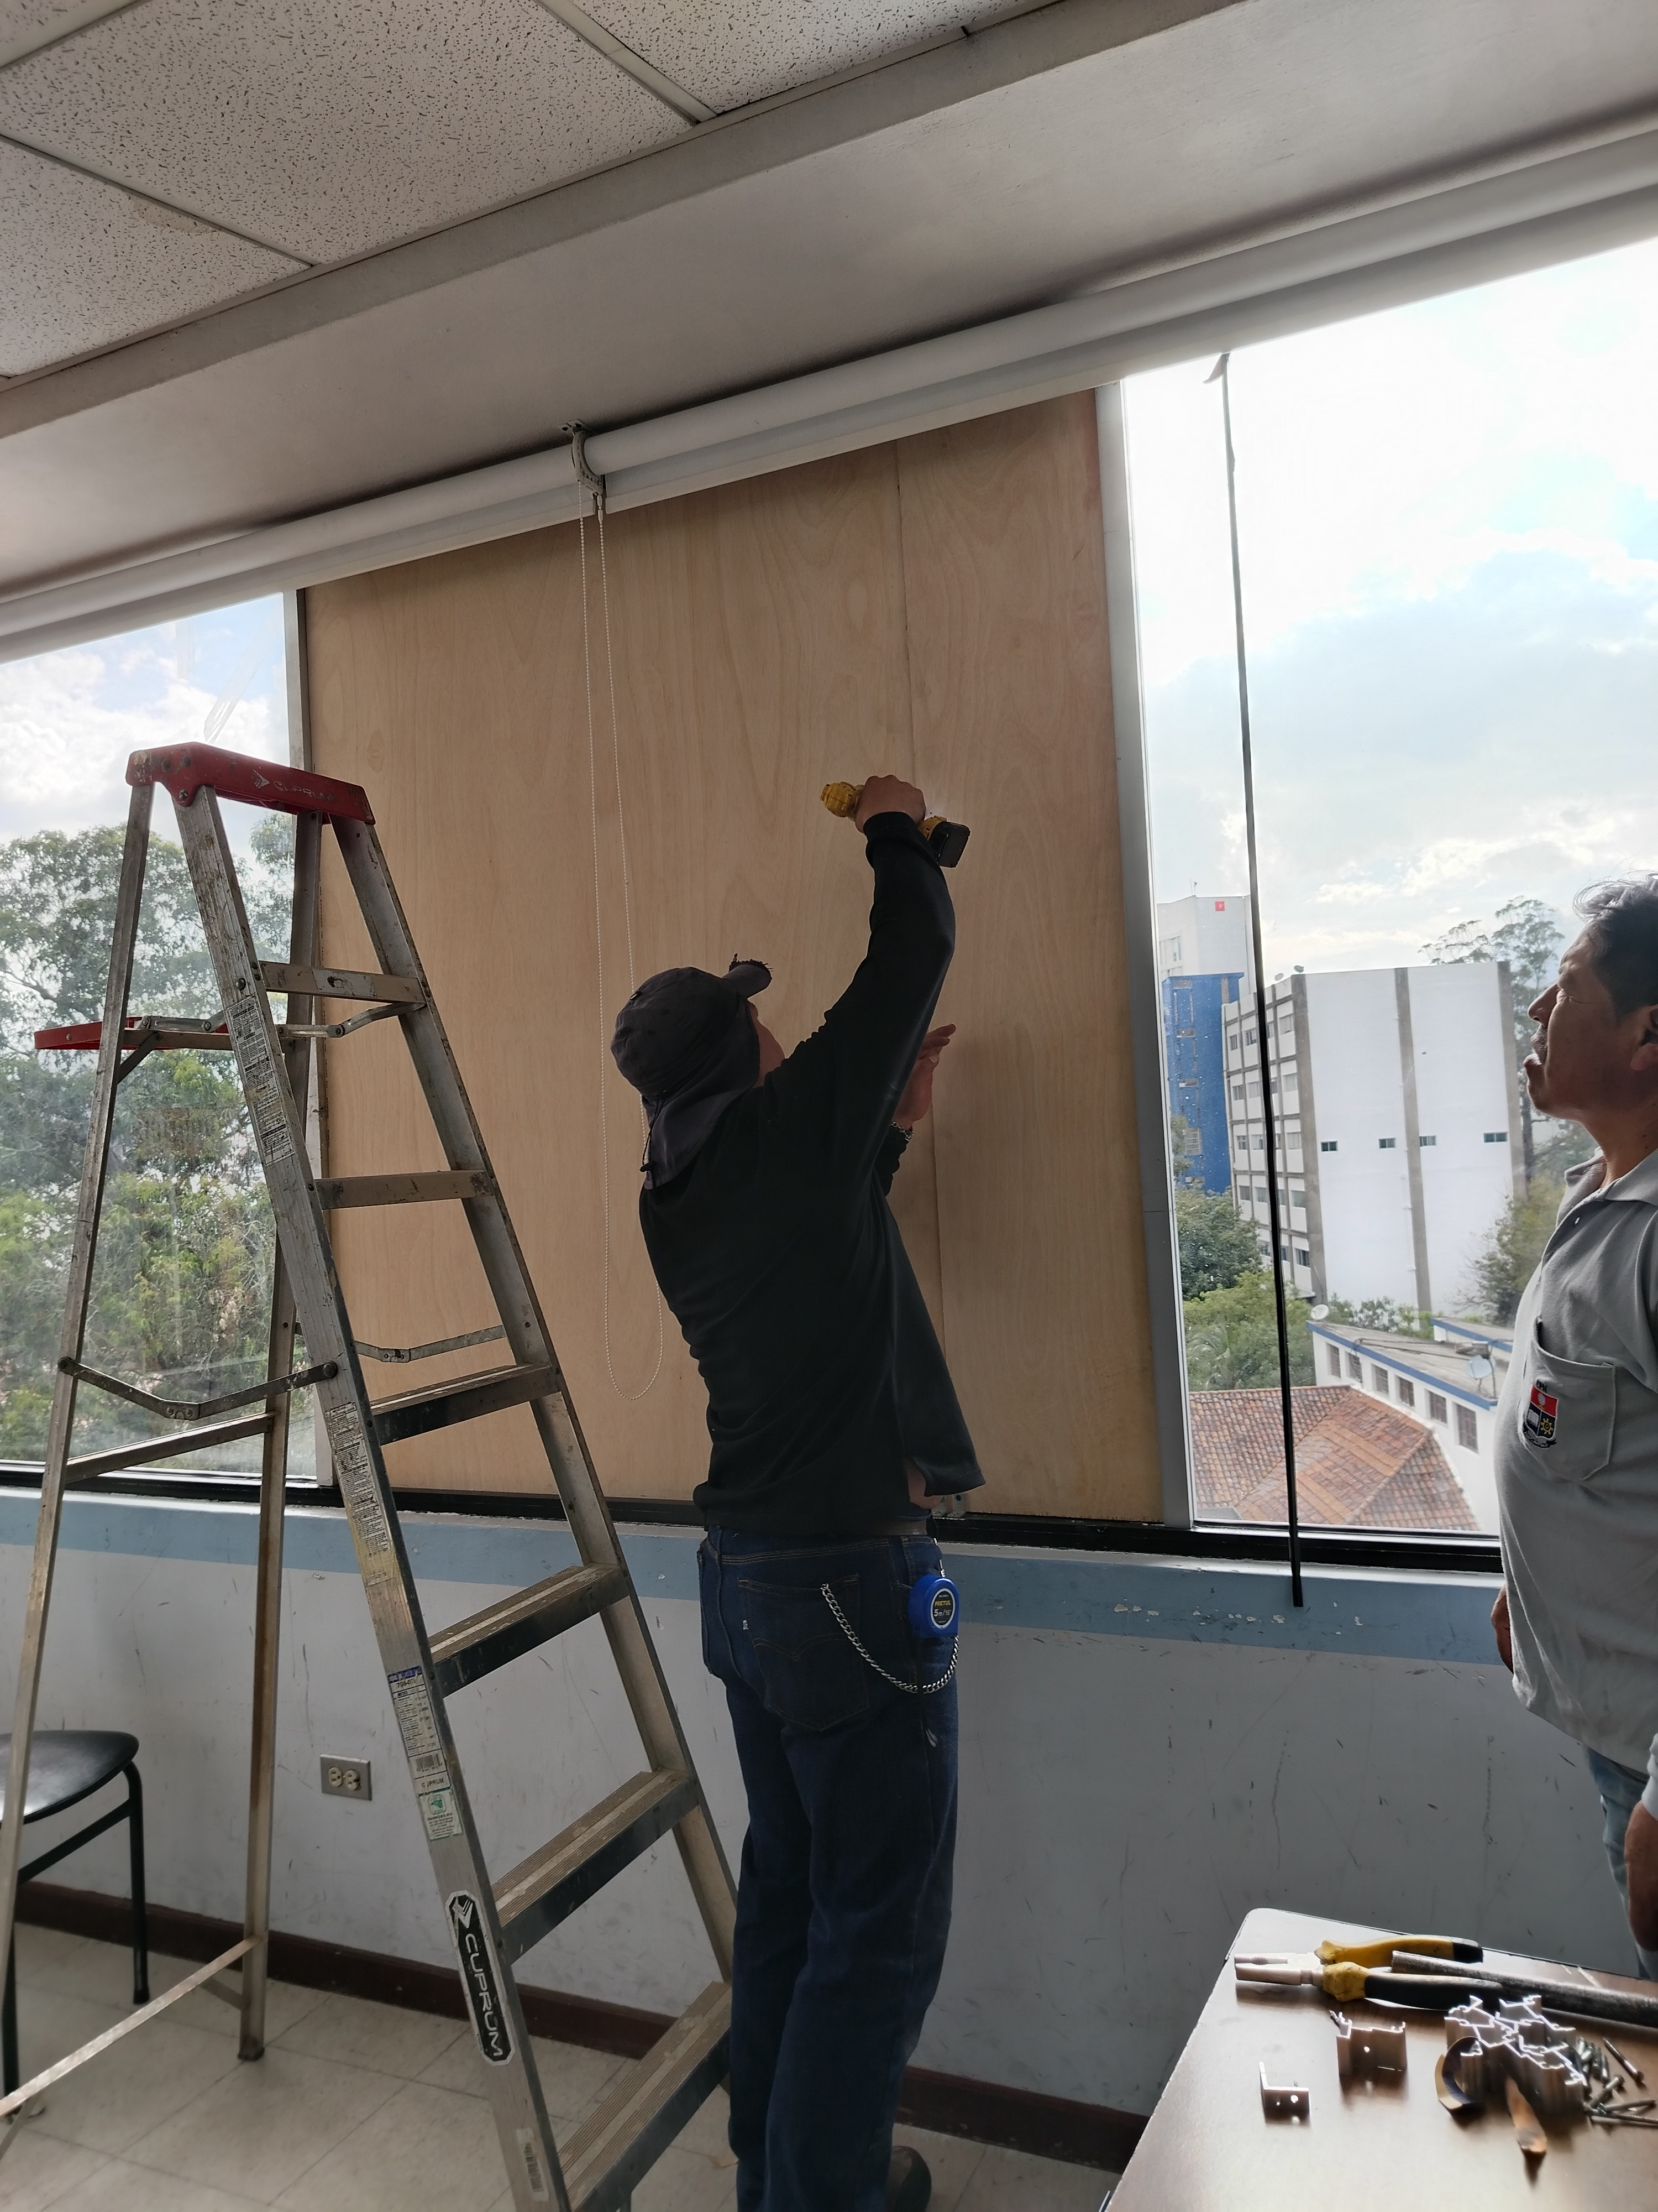

**Edificio - Administración**

1) Fecha Trabajo: 2025-01-07 - 2025-01-08

**Descripción:**

Rectorado: consejo politecnico. 
Colocación de vidrios en las mesas por trabajo de lacad

**Materiales:**

Mano de obr

**Fotografías:**

